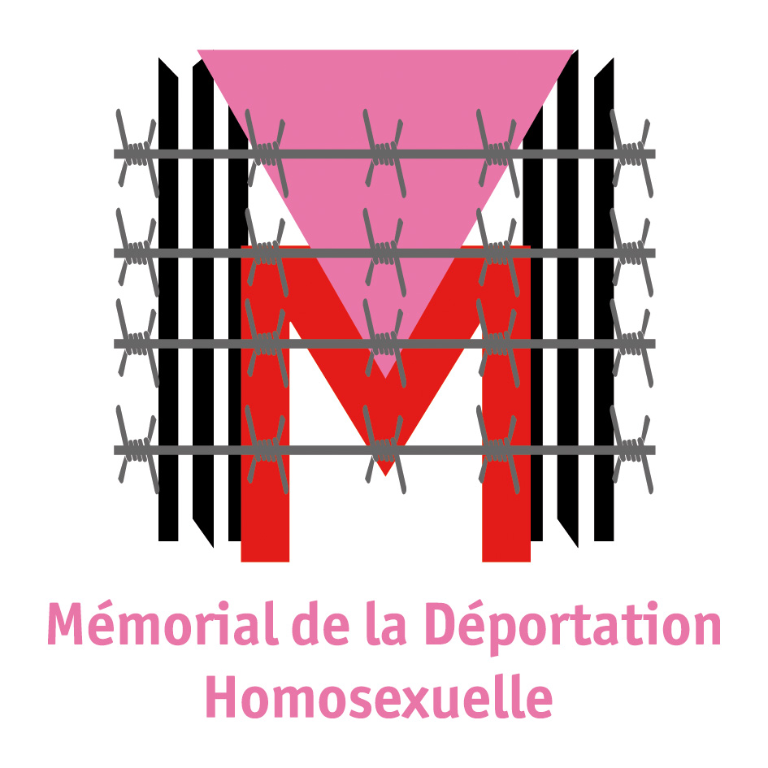
Montpellier, le 17 juillet 2010

Communiqué de presse

Le Mémorial de la Déportation Homosexuelle (MDH) a pris connaissance du message d’Hubert Falco, secrétaire d’Etat à la Défense et aux Anciens combattants, à l’occasion de la Journée nationale en mémoire des victimes des crimes racistes et antisémites de l’Etat français et d’hommage aux « Justes » de France.

Dans son allocution, Monsieur Falco mentionne la phrase suivante :
« Des Français livrèrent aux nazis d’autres Français, parce qu’ils étaient résistants, opposants politiques, homosexuels. »

Nous saluons la mention dans un tel discours des homosexuels déportés pendant la Seconde Guerre Mondiale. Hubert Falco avait déjà évoqué ce fait historique lors de la Journée nationale du souvenir des victimes et des héros de la déportation le dimanche 25 avril dernier, puis lors de la cérémonie commémorative au mémorial national de la Déportation dans l’ancien camp de Natzweiler-Struthof le dimanche 27 juin 2010.

Cette nouvelle citation à l’occasion d’une cérémonie officielle consacrée aux victimes des crimes racistes de l’Etat français, mérite d’être relevée et saluée. En avril dernier, nous avions écrit à Monsieur Falco pour demander que la déportation pour motif d’homosexualité ne soit plus omise dans les discours officiels. Notre démarche semble avoir porté ses fruits.

La cérémonie nationale, à laquelle nous avons été conviés, aura lieu le dimanche 18 juillet à 10h00, square de la place des Martyrs Juifs du vélodrome d’hiver, Paris 15e. Elle sera présidée par Hubert FALCO qui y prononcera son discours dans lequel il rend également un hommage aux Tziganes. Son message (ci-joint) sera lu dans toutes les communes de France où une cérémonie est organisée.

Hussein Bourgi,
Président du MDH
06 89 81 36 90

Pour mémoire :
La journée nationale en mémoire des victimes des crimes racistes et antisémites de l’Etat français et d’hommage aux « Justes » répondait au souhait exprimé par la communauté juive, ainsi que par de nombreuses personnalités françaises, de voir reconnaître officiellement la responsabilité du régime de Vichy dans les persécutions et les crimes contre les Juifs pendant la Seconde Guerre mondiale (1939-45).

Le décret n° 93-150 du 3 février 1993, signé par le président de la République François Mitterrand, a institué "une journée nationale commémorative des persécutions racistes et antisémites commises sous l'autorité de fait dite "gouvernement de l'État français" (1940-1944)". Le 16 juillet, date anniversaire de la rafle du Vélodrome d'Hiver (16 juillet 1942), est retenu pour cette commémoration si ce jour est un dimanche, sinon celle-ci a lieu le dimanche suivant.

Le 16 juillet 1995, dans un discours prononcé lors de cette commémoration, le président de la République, Jacques Chirac, reconnaît que "la folie criminelle de l'occupant a été secondée par des Français, par l'État français" et que "la France, ce jour-là, accomplissait l'irréparable". Il rappelle, en outre, que la rafle du Vélodrome d'Hiver fut "le point de départ d'un vaste mouvement de résistance (dans lequel s'engagèrent) de nombreuses familles françaises", des "Justes" qui sauvèrent de nombreux juifs.

